**江苏省仪征中学2024—2025学年度第一学期高二物理学科作业**

**2.3 涡流、电磁阻尼和电磁驱动**

研制人：刘刚 审核人：郭云松

班级：_________ 姓名：__________ 学号：_______ 时间：2025-1-7作业时长：45分钟

**[基础练习]**

1．关于物理学发展过程中的认识，下列说法正确的是(　　)

A．奥斯特发现了电流的磁效应，并发现了电磁感应现象，揭示了磁现象和电现象之间的联系

B．法拉第在分析了许多实验事实后提出，感应电流应具有这样的方向，即感应电流的磁场总要阻碍引起感应电流的磁通量的变化

C．导体在磁场中做切割磁感线运动时产生动生电动势，其本质是导体中的自由电荷受到洛伦兹力作用，通过洛伦兹力对自由电荷做功实现能量的转化

D．回路中的磁场发生变化时产生感生电动势，其本质是变化的磁场能在其周围空间激发感生电场，通过电场力对自由电荷做功实现能量的转移或转化

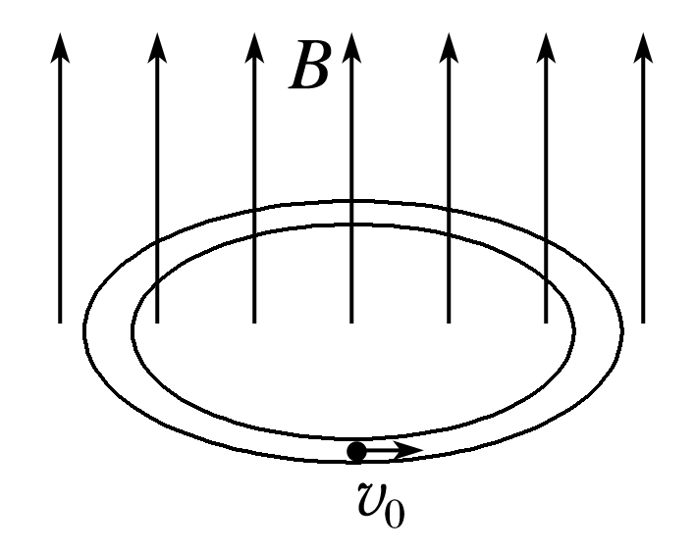2．如图所示，在内壁光滑、水平放置的玻璃圆环内，有一直径略小于圆环口径的带正电的小球，正以速率*v*0沿逆时针方向匀速转动．若在此空间突然加上方向竖直向上、磁感应强度*B*随时间成正比例增加的变化磁场，若运动过程中小球的带电荷量不变，那么(　　)

A．磁场力对小球一直做正功

B．小球受到的磁场力不断增大

C．小球先沿逆时针方向做减速运动，过一段时间后，沿顺时针方向做加速运动

D．小球仍做匀速圆周运动

3．人造卫星绕地球运行时轨道各处的地磁场强弱有微小差异．由于地磁场的影响，下列关于有金属外壳的人造地球卫星运行时的说法不正确的是(　　)

A．卫星外壳中有微弱的感应电流 B．卫星运行的轨道半径会越来越小

C．卫星的机械能会越来越小 D．卫星运行速度会越来越小

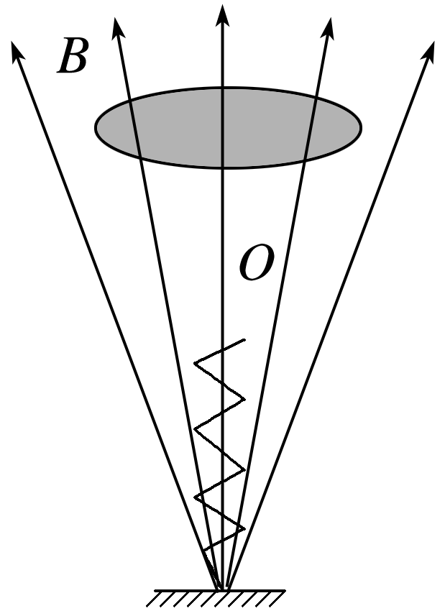4．如图所示，在范围足够大的空间存在一个磁场，磁感线呈辐射状分布，其中磁感线*O*竖直向上，磁场中竖直固定一个轻质弹簧．在距离弹簧某一高度处，将一个金属圆盘由静止释放，圆盘下落的过程中盘面始终保持水平，且圆盘的中轴线始终与弹簧的轴线、磁感线*O*重合．从圆盘开始下落，到弹簧被压缩至最短的过程中，下列说法正确的是(　　)

A．在圆盘内磁通量不变

B．从上往下看，在圆盘内会产生顺时针方向的涡流

C．在接触弹簧之前，圆盘做自由落体运动

D．圆盘的重力势能减少量等于弹簧弹性势能的增加量

5．电磁炉利用电磁感应现象产生的涡流，使锅体发热从而加热食物．下列说法中正确的是(　　)

A．锅体中涡流的强弱与磁场变化的频率有关

B．电磁炉中通入电压恒定的直流电也能正常工作

C．环保绝缘材料制成的锅体可以利用电磁炉来烹饪食物

D．电磁炉的上表面一般都用金属材料制成以便于加快热传递

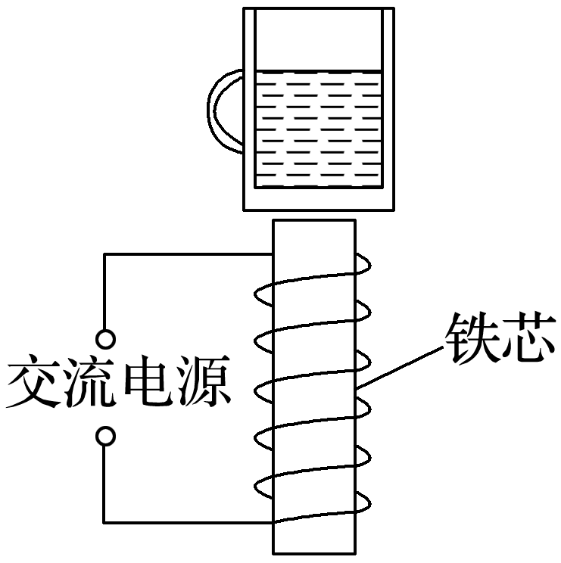6．如图所示，在线圈上端放置一盛有冷水的金属杯，现接通交流电源，过了几分钟，杯内的水沸腾起来．若要缩短上述加热时间，下列措施可行的有(　　)

A．增加线圈的匝数 B．降低交流电源的频率

C．将金属杯换为瓷杯 D．取走线圈中的铁芯

**[能力练习]**

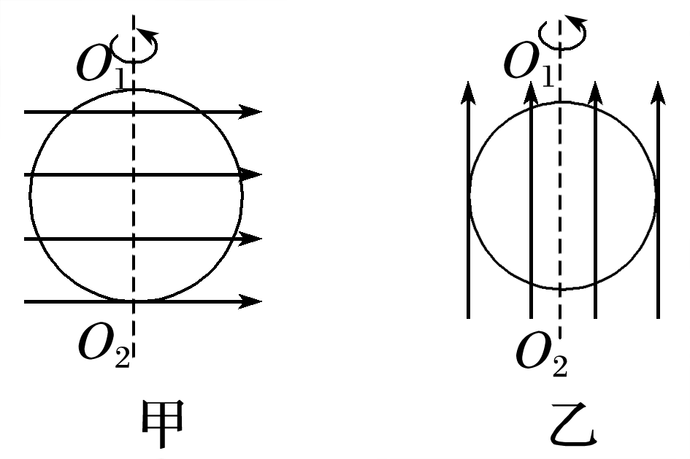7．甲、乙两个完全相同的铜环均可绕竖直固定轴*O*1*O*2旋转，现让它们以相同角速度同时开始转动，由于阻力作用，经相同的时间后停止，若将圆环置于如图所示的匀强磁场中，甲环的转轴与磁场方向垂直，乙环的转轴与磁场方向平行，现让甲、乙两环同时以相同的初始角速度开始转动后，下列判断正确的是(　　)

A．甲环先停下 B．乙环先停下

C．两环同时停下 D．两环都不会停下

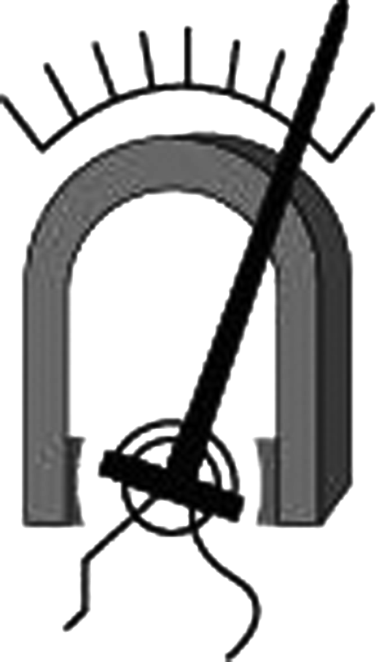8．如图所示，磁电式电流表的线圈常用铝框做骨架，把线圈绕在铝框上，铝框的两端装有转轴，转轴的两边各有一个螺旋弹簧(绕制方向相反)，关于磁电式电流表，下列说法正确的是(　　)

A．线圈通电后，由于螺旋弹簧的弹力作用，可以使指针尽快稳定下来

B．线圈通电后，由于铝框中的电磁阻尼作用，可以使指针尽快稳定下来

C．线圈骨架换成塑料，通电后也可以使指针尽快稳定下来

D．在运输时要把正、负接线柱用导线连在一起，主要是为了增强铝框中的电磁阻尼作用

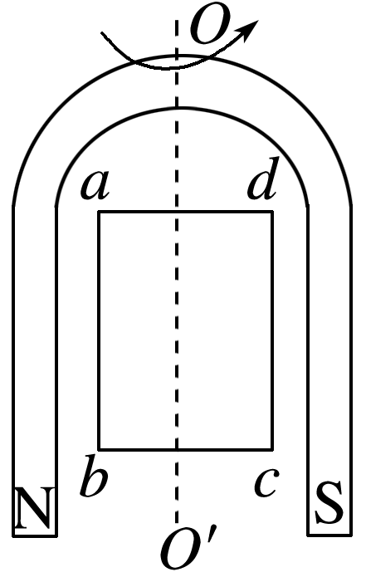9．如图所示，蹄形磁体和矩形线圈均可绕竖直轴*OO*′转动．从上向下看，当蹄形磁体逆时针转动时(　　)

A．线圈将逆时针转动，转速与磁体相同

B．线圈将逆时针转动，转速比磁体小

C．线圈将逆时针转动，转速比磁体大

D．线圈静止不动

10．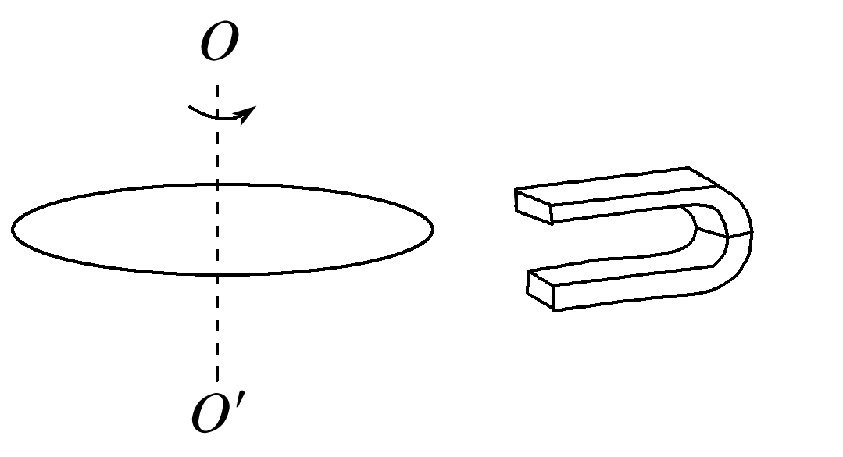如图所示，使一个铜盘绕其竖直的轴*OO*′转动，且假设摩擦等阻力不计，转动是匀速的．现把一个蹄形磁体移近铜盘，则(　　)

A．铜盘的转动将变慢 B．铜盘的转动将变快

C．铜盘仍以原来的转速转动 D．铜盘的转动速度是否变化，由磁体上下两端的极性决定

**[提升练习]**

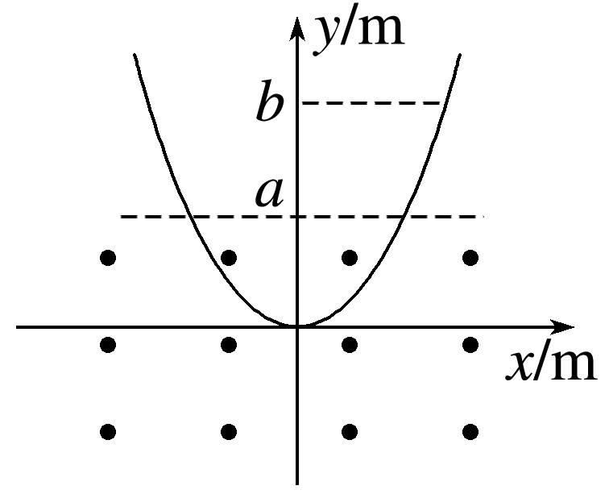★11．光滑曲面与竖直平面的交线是抛物线，如图所示，抛物线的方程是*y*＝*x*2，下部处在一个水平方向的匀强磁场中，磁场的上边界是*y*＝*a*的直线．一个小金属块从抛物线上*y*＝*b*(*b*>*a*)处以初速度*v*沿抛物线下滑．假设抛物线足够长，金属块沿抛物线下滑后产生的总焦耳热是(　　)

A．*mgb* B．

C．*mg*(*b*－*a*) D．*mg*(*b*－*a*)＋